Informationsblatt – Stromstärke in einem
einfachen Stromkreis und einer Reihenschaltung (kurz)
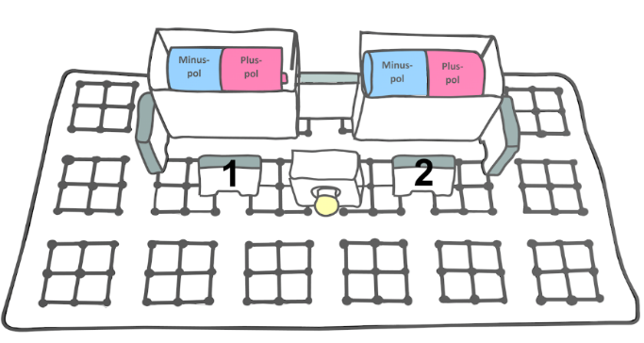
Im ersten Teil des Experiments geht es um die Frage, wie hoch die Stromstärke vor (Position 1) und hinter (Position 2) einer Glühlampe in einem einfachen Stromkreis ist.

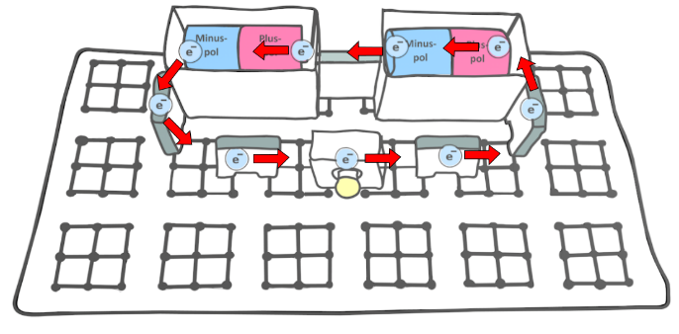
Misst man die Stromstärke vor und hinter der Glühlampe, stellt man fest, dass die Stromstärke gleich groß ist. Schaut man sich die Bewegung der einzelnen freien Elektronen an, erkennt man, dass sich die Elektronen im Kreis bewegen. Vor und hinter der Glühlampe fließen pro Sekunde gleich viele Elektronen vorbei. Aus diesem Grund ist die Stromstärke vor und hinter einer Glühlampe gleich groß.
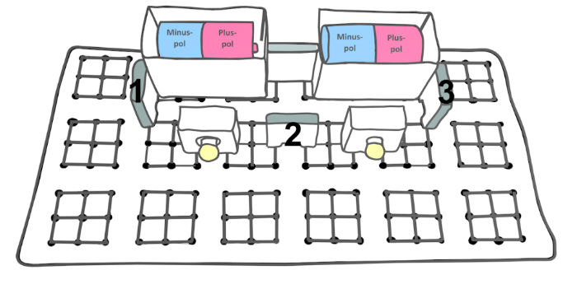
Im zweiten Teil des Experiments geht es um die Frage, wie groß die Stromstärke an unterschiedlichen Positionen einer Reihenschaltung ist.

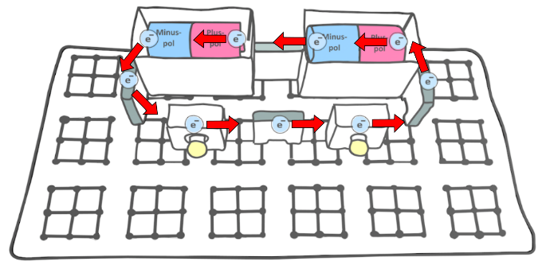
Die Stromstärke an den drei Positionen ist gleich groß ist. Die einzelnen Elektronen bewegen genau wie beim einfachen Stromkreis mit einer Glühlampe im Kreis. An jeder Stelle dieses Stromkreises fließen pro Sekunde gleich viele Elektronen vorbei. Aus diesem Grund ist die Stromstärke an jeder Position einer Reihenschaltung gleich groß. Im Unterschied zu einem Stromkreis mit nur einer Glühlampe bewegen sich die Elektronen jedoch langsamer. Das liegt daran, dass die Elektronen durch zwei enge Glühdrähte von zwei Glühlampen fließen müssen. Dadurch werden sie abgebremst und dadurch fließen pro Sekunde weniger Elektronen an einer Stelle des Stromkreises vorbei.

